水利实验中心简介
南昌大学水利实验中心为江西省高等学校实验教学示范中心。实验中心包括水力学实验室、水工结构实验室、尾矿库实验室、渗流实验室、水工模型实验室、工程测量实验室（见图 1~图 11）。实验中心现有专任教师 35 人，其中副高级职称以上教师 21 人（占比 60.%），专任教师中拥有博士学位的教师 32 人（占比91.4%），博士生导师 8 人，硕士生导师 23 人；企业行业兼职教师22 人。专职教师中拥有省部级以上各类人才计划共 39 人次，其中包括国家 973 首席科学家1人，国家杰出青年基金获得者 1 人，全国水利高等院校水利类专业带头人1人，江西省井冈学者特聘教授 2 人。近 5 年专任教师承担国家级纵向课题及各类工程项目 500 余项（含国家重点基金 1 项），科研经费约 1.19 亿元，发表学术论文400余篇，获得包括江西省科技进步一等奖等省部级科研奖励5项；主持省级教改课题 10 项，获省部级以上教学成果奖 4 项，指导学生获省部级以上奖项100余人次。实验中心的核心专业水利水电工程还获得了国家工程教育认证，国家一流专业以及博士学位授权点。
实验中心以南昌大学“211工程”建设和新校区建设为契机，购入了一批国内外先进的仪器设备，加强了技术平台的建设，强化了专业基础实验，致力于开放性实验和综合性实验的建设，力图使本科实验教学达到国内先进水平，为提高本科生的动手能力和创新能力提供良好的条件，培养出符合时代要求的高水平人才，成为既能服务于学校本科教学，又能进行高水平科技创新研究的实验基地。
目前水利实验中心位于南昌大学建工楼西北侧，为独立的水利实验楼，加上建工楼B区测量实验室部分，面积达 2706 平方米（中心东侧场馆正在进行加层改造，预计增加实验面积 1600 平米），拥有实验室专职管理人员4 人。仪器设备价值 1630.9 万元。中心建设水平起点较高，设备齐全，其中包括大型水利枢纽模型、声学多普勒流速流量测量系统、水槽水流实验控制系统、全站仪、RTK等重要的本科教学仪器设备，还包括岩体多场耦合实验仪、堤坝防渗墙质量检测仪、岩石多场耦合实验仪、无人机激光雷达系统、探地雷达等先进的科研设备。中心承担了工程建设学院（包括环境科学与工程学院的过控专业）共计 8 个专业的本科专业实验教学任务，并为本专业学生作毕业论文、毕业设计、全国水利创新大赛等提供实验场地。同时，还为水利水电工程硕士、博士点的研究生培养提供实验及实验教学基地。

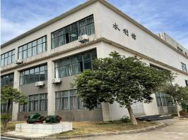

图 1 水利实验中心外墙
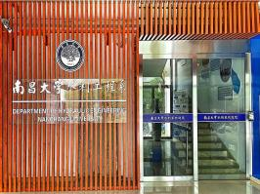

图 3 水利实验中心楼梯 口
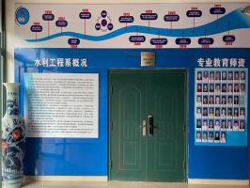

图 5 水利实验中心一楼展板
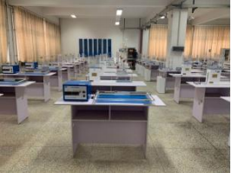

图 7 常规水力学实验室

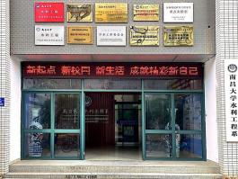

图 2 水利实验中心大门
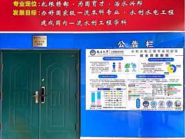

图 4 水利实验中心公告栏
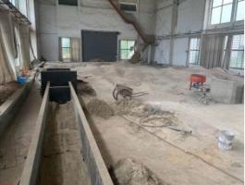

图 6 尾矿库工程实验场地
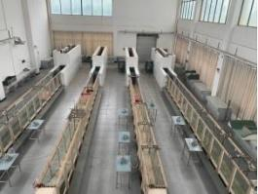

图 8 水工水力学实验室

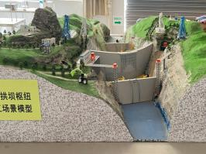

图 9 拱坝枢纽模型

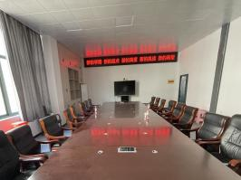

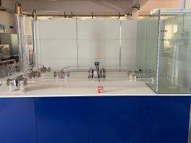

图 10 阻抗式和差动式调压室

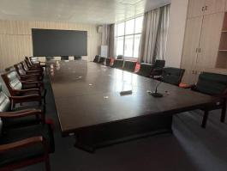

图 11 水利实验中心会议室
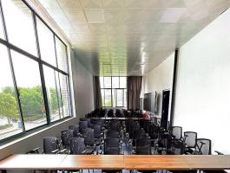
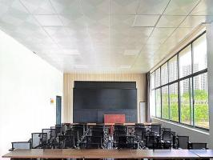

图 12 水利实验中心多媒体教室

